２ 明治の甘薯
竹内峴南が団野蔵六の甘薯を贈った礼状
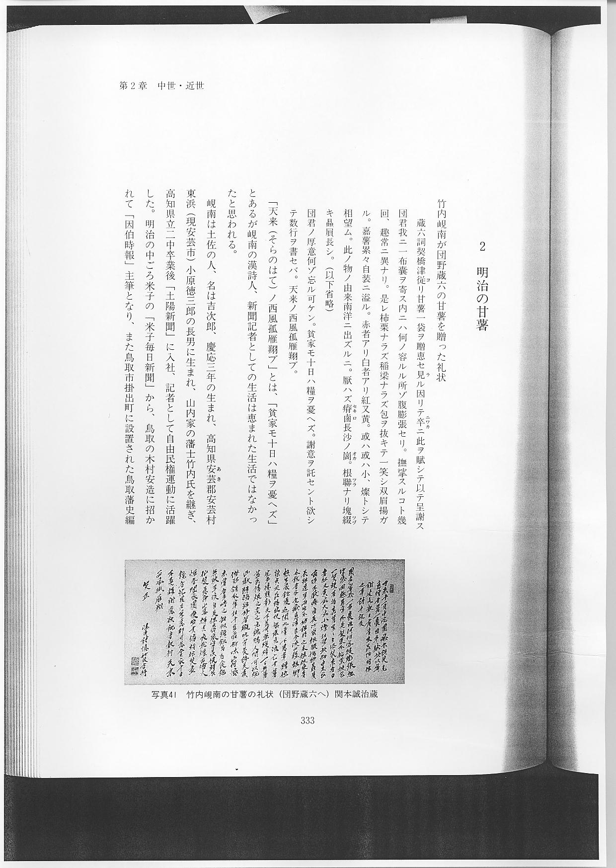
「天来（そらのはて）ノ西風弧雁翔ブ」とは、「貧家モ十日ハ糧ヲ憂ヘズ」とあるが峴南の漢詩人、新聞記者としての生活は恵まれた生活ではなかったと思われる。
峴南は土佐の人、名は吉次郎、慶応３年の生まれ、高知県安芸郡安芸村東浜（現安芸市）小原徳三郎の長男に生まれ、山内家の藩士竹内氏を継ぎ、高知県立二中卒業後「土陽新聞」に入社、記者として自由民権運動に活躍した。明治の中ごろ米子の「米子毎日新聞」から、鳥取の木村安造に招かれて「因伯時報」主筆となり、また鳥取市掛出町に設置された鳥取藩史編さん事務所の常勤編さん員となったほか、実業面でも政治問題化した鳥取電気会社と市営問題にかかわったのは有名である。
甘薯を贈った団野蔵六は、亀吉・字は健・号を蔵六。慶応３年８月１５日の生まれ、父太一郎、母まちの長男に生まれる。
橋津の生んだ詩豪で漢学者であり、教育家であった蔵六の書屋を尚志堂という、堂名は孟子の尽心上篇に、曰、何謂尚志、曰仁義而已矣（何ヲカ尚志ト謂フ、曰ク仁義ノミ）からとって尚志堂といい、尚志は志を高くすることの意味で、孟子は「孔子の教えを受けついで高い理想をかかげ、高さゆえに容れられず敗退をよぎなくされたかれは多くの英才の教育によって理想を将来に託した。」といわれる。
蔵六は、１６歳の若さで小学初等科助教の免許を受けて明治１７年から教壇に立ち、多くの子弟の教育にその理想を託した。
蔵六の数多くの師友の中に、水戸の志士で漢学者の綿引東海がある、中央の詩団の一方の雄で、明治２８年８月に、「尚志堂記」の書を贈っている。
師友の中には橋本栗谿がいる。栗谿は（元治元年～昭和２８年）は名は好蔵。鳥取市栗谷町、東京帝大古典講習科卒業、山口高商教授退官後帰郷し後に蔵六と栗谿は育英中学で共に教鞭を執る。
この栗谿との交友は蔵六の死に至る迄続いた。昭和１１年４月１６日、蔵六の他界の知らせを栗谿は驚いて、橋津の蔵六の寓居に駆けつけるや、「団野、団野」と叫びながら、冷たい手を強く握り、「先に行くとは何事だ、」と２人は生前盃を交わすたびに２歳年長の栗谿は本などの整理等死後のことをたのんでいた友の死を「残念だ、俺はどうすればよいのだ」と云ひながら号泣したと云う。
栗谿の弔詞に、
